Manželské stretnutia 2026 
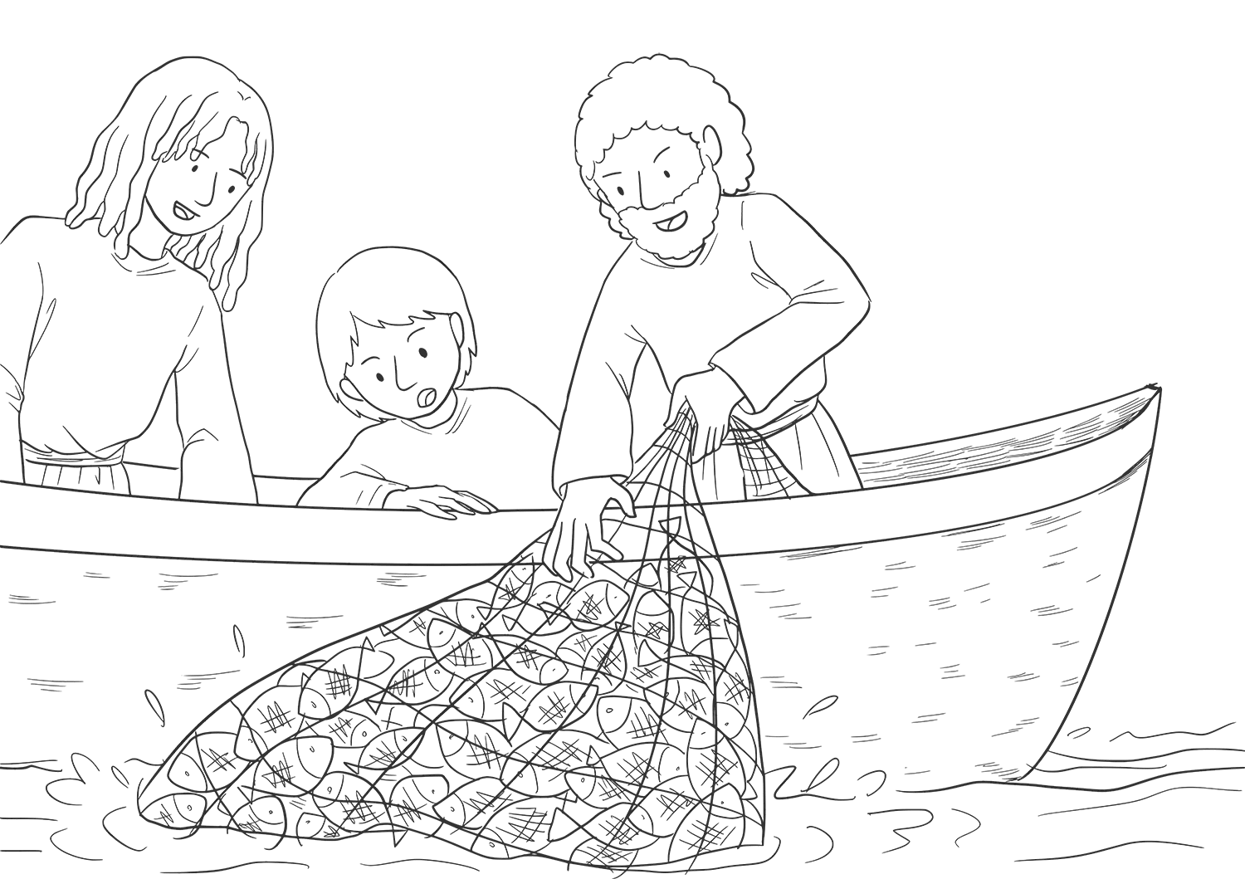

„Spustite sieť z pravej strany“(Jn21,6)

Milí priatelia,
srdečne Vás pozývame na Jesennú obnovu Manželských stretnutí 2026, ktorá je určená pre účastníkov letných kurzov MS a MSS. Príďte načerpať novú silu do Vašich vzťahov, zdieľať skúsenosti a prežiť spoločný čas v kruhu spoločenstva.
Základné informácie
- Termín: 20. – 22. november 2026
- Miesto: SOŠ dopravná, Školská 66, Trenčín (spoločenské a ubytovacie priestory)
- Začiatok: Piatok o 19:00 (úvodné stretnutie, svätá omša a skupinky – začíname bez piatkovej večere)
- Koniec: Nedeľa po obede

Program a hostia
Pripravené sú pre Vás zaujímavé prednášky a svedectvá z dielne účastníkov kurzu MS a pozvaných hostí.
Naši hostia sa budú venovať témam duševného zdravia a rodinných financií, manželia téme výchovy detí a odovzdávaniu viery v rodine.
Tešiť sa môžete aj na sobotný cestovateľsko-pútnický večer.
(podrobnejší program s menami aj časmi bude zverejnený neskôr)
Ubytovanie a dôležité obmedzenia
- Účasť detí: Z organizačných a kapacitných dôvodov nie je možná účasť detí. Výnimkou sú len kojenci (môžete si priviesť vlastného animátora, ktorý bude ubytovaný s vami na izbe).
- Kapacita: Škola ponúka 30 trojposteľových izieb. Keďže očakávame vyššiu účasť, ako sú kapacitné možnosti ubytovania, tak Vás prosíme:
  - Ak máte možnosť dochádzať z domu alebo od známych, využite to a uveďte to do návratky.
  - Ak máte možnosť ubytovať iných vzdialenejších účastníkov, vyznačte to, prosím, v návratke.

Účastnícky poplatok a platba
- Kompletný pobyt (ubytovanie + strava): 82 € / osoba (164 € / manželský pár)
- Iba strava (2x obed + sobotná večera, bez ubytovania): 33 € / osoba
- (V sume je započítaný aj príspevok na prenájom sály a réžiu. Škola nevystavuje individuálne faktúry a nie je možné uplatniť rekreačný poukaz.)

Pokyny k platbe: Sumu uhraďte najneskôr do 13. 11. 2026
- Číslo účtu: SK40 1100 0000 0026 2178 6594
- Správa pre prijímateľa: Obnova a [Vaše Priezvisko]

Ako sa prihlásiť?
Vyplňte, prosím, priloženú návratku a obratom nám ju pošlite alebo sa nahláste telefonicky, osobne....
Kontakt na organizátorov 1.turnusu (Roman a Naďa Plevovci):
- e-mail: plevovci@gmail.com
- mobil: 0908 247 462

Tešíme sa na spoločne strávený čas!

NÁVRATKA

Manželia – priezvisko, mená
Zúčastníme sa | áno nie
Berieme dieťa
Meno
Animátor -
Meno, priezvisko,
Ubytovanie v ŠI s plnou penziou | áno nie
Môžeme ubytovať iných účastníkov | uveďte počet lôžok, ktoré môžete poskytnúť

Strava - diéta
Poznámka

